**Tietokoneen Purku ja kasaus (DELL-Tietokone)**

Tietokoneen rakenne Emolevy, prosessori, prosessorijäähdytin, keskusmuisti, virtalähde, massamuisti, optinen asema ja kotelo. Oheislaitteita: esim. näyttö, näppäimistö, hiiri

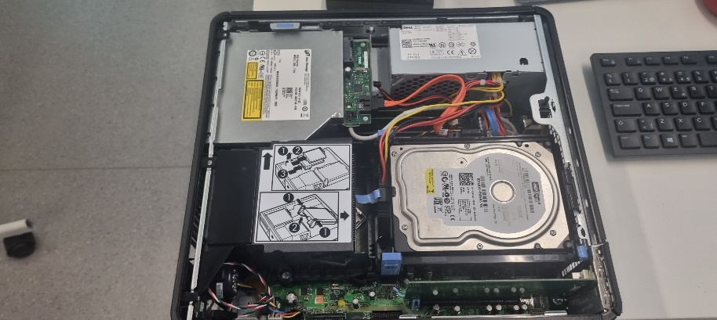

Kiintolevy Kiintolevylle tallennetaan dataa.

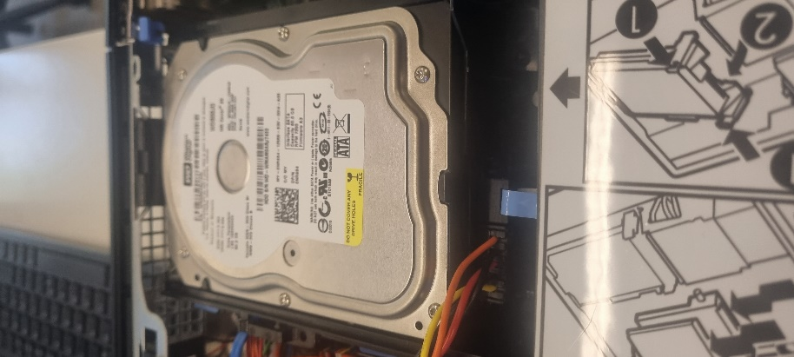

Näytönohjain Näytönohjain piirtää grafiikkaa näytölle.

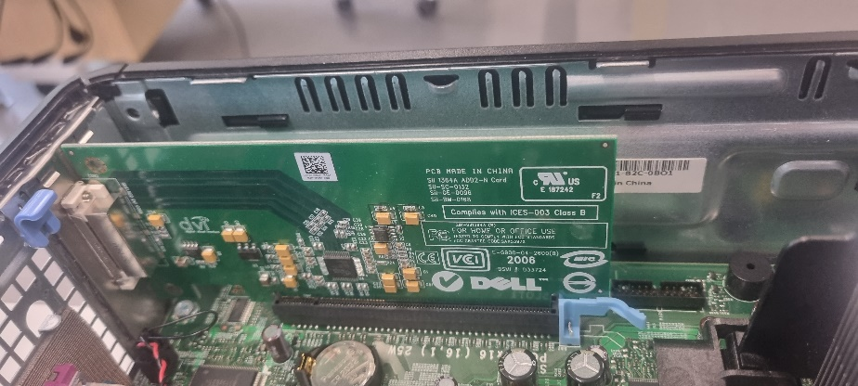

Jäähdytin Jäähdyttimen tarkoitus on pitää prosessori viileänä.

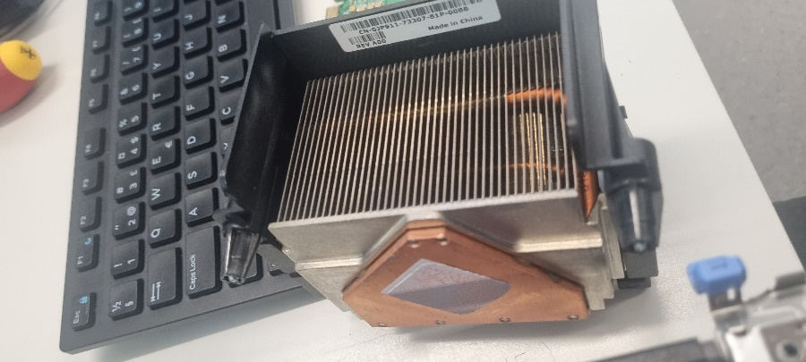

Optinen asema DVD-asema

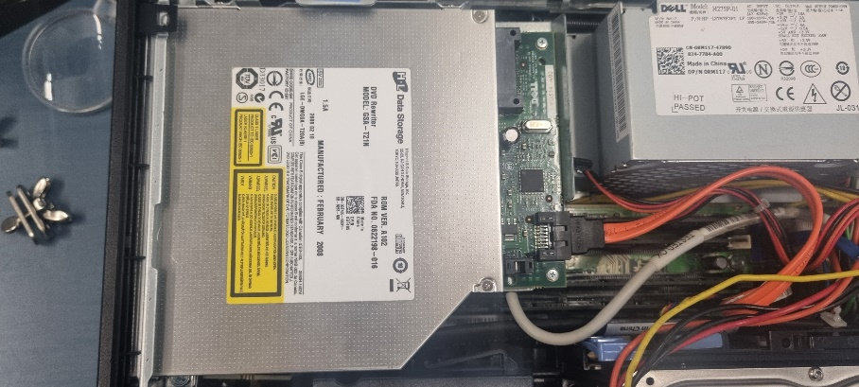

Keskusmuisti (RAM) Random access memory: tallentaa tietoa väliaikaisesti muistiin.

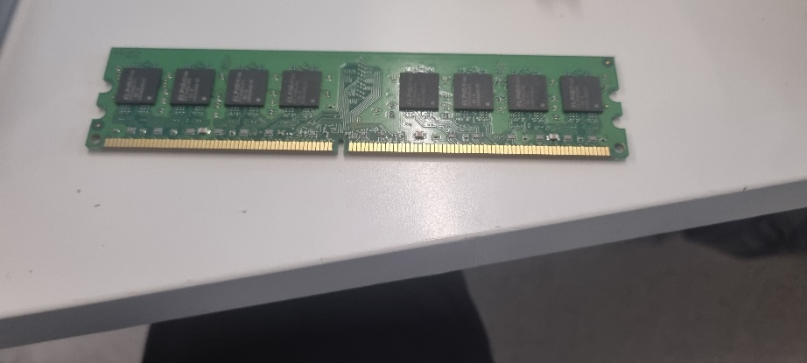

Prosessori Prosessorin tehtävä on suorittaa tietokoneelle annetut käskyt

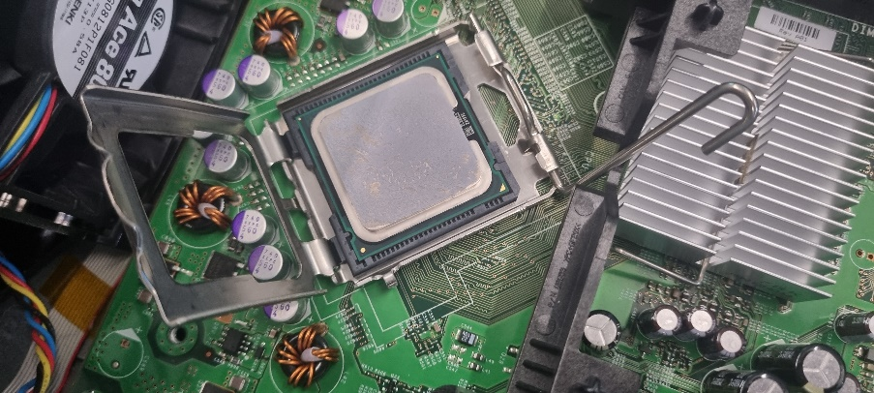

Virtalähde Virtalähteellä annetaan virtaa tietokoneen komponenteille ja oheislaitteille.

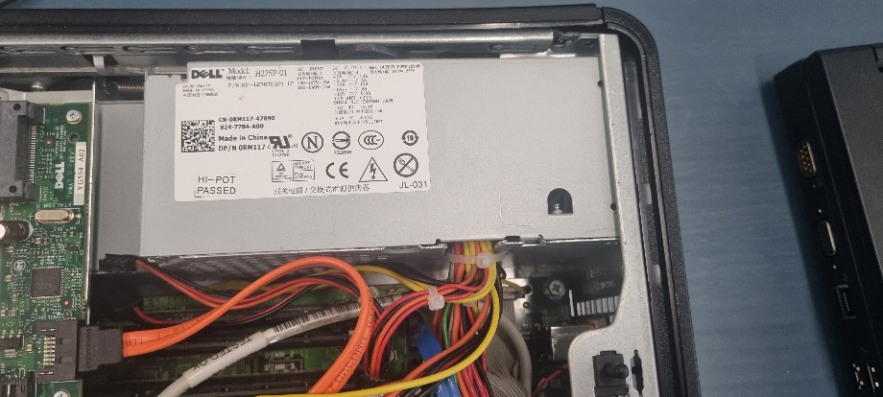

Tietokoneen purku Purin DELL-tietokoneesta ensimmäisenä kiintolevyn, eli johdot irti ja kiintolevy pois. Sitten irroitin näytönohjaimen. Kolmantena irroitin optisen aseman (DVD-asema). Optisen aseman alta pääsin käsiksi keskusmuisteihin. Keskusmuisti ”napsahtaa ” irti sivuilla olevia lukitusklipsejä kampeamalla sivulle. Prosessorijäähdyttimestä avataan ruuvit ja käännetään.

Tietokoneen kasaus Kasasin tietokoneen käänteisessä järjestyksessä. Prosessorituuletin kiinni. Keskusmuisti menee kiinni painamalla, mutta lukitusklipsien tulee olla sivuilta auki ja pitää olla tarkkana, että muistikamman painaa alas oikein päin. Optinen asema laitetaan kiinni koneeseen ja liitetään virtalähteestä virtapiuha kiinni. Näytönohjain menee myös kiinni alas painattaessa. Kiintolevy laitetaan kiinni klipseillä ja liitetään Sata-liittimet.